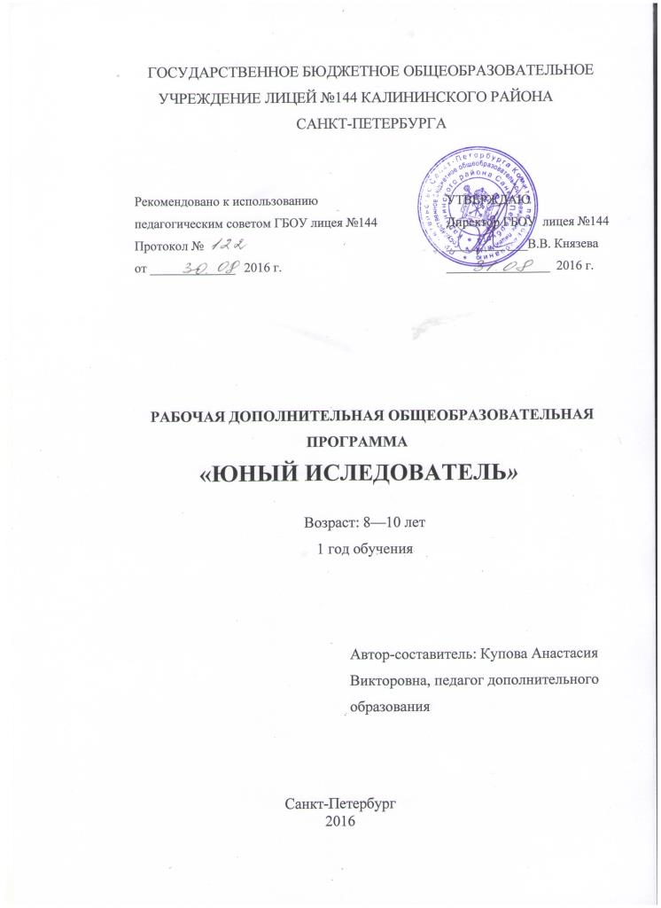
ПОЯСНИТЕЛЬНАЯ ЗАПИСКА

Практика использования методов исследовательского обучения в основном учебном процессе современной российской школы находит все большее применение. Учителя все чаще стремятся предлагать задания, включающие детей в самостоятельный творческий, исследовательский поиск. Однако возможности использования методов проведения самостоятельных исследований и создания детьми собственных творческих проектов в учебном процессе существенно ограничены действующими образовательно- культурными традициями.
Предлагаемый курс рассчитан на внеурочную работу с детьми в начальной школе, но может использоваться также в учреждениях системы дополнительного образования.
Цель курса - развития интеллектуально-творческого потенциала личности ребенка.
Задачи курса:
Обучающие
- Способствовать формированию умения самостоятельно решать задачи в процессе проведения исследований и научить оформлять результаты своей деятельности.
- Познакомить с основами звуковых, оптических, гидравлических явлений, а также с основами ботаники.
- Сформировать навыки использования в поисковой деятельности лабораторного оборудования и ИКТ;
Развивающие
- Развивать творческие способности и логическое мышление детей.
- Развивать интерес обучающихся к научно-техническому творчеству.
- Привлекать внимание к сфере «высоких» технологий и профориентации школьников.
- Развивать межпредметные связи и повышать мотивацию к изучению таких дисциплин, как физика, информатика, математика, окружающий мир и технология.
Воспитательные
- Развивать познавательные потребности младших школьников;
- Воспитывать высокую культуру труда обучающихся;
- Воспитывать смекалку детей, находчивость, изобретательность и интерес к исследовательской деятельности.
- Научить обучающихся работать в группах.
Условия реализации
Программа расчитана на 2 года обучения.
Количество часов:
1-ый год обучения – 72 часа (1 раз в неделю по 2часа).
Наполняемость групп: 15 человек.

Ожидаемые результаты и способы определения результативности
В результате освоения программы обучающиеся
должны знать:
- правила безопасной работы;
- основные понятия и методы ведения исследовательской деятельности, основы логики;
- основы ботаники (процесс выращивания растений, влияние на растение света, тепла, воздуха и воды, физические основы акустики, гидравлики и оптических явлений
должны уметь:
- творчески подходить к решению задач;
- излагать мысли в чёткой логической последовательности, отстаивать свою точку зрения, анализировать ситуацию и самостоятельно находить ответы на вопросы путём логических рассуждений, высказываться в устной и письменной форме;
- планировать проведение исследовательской работы;
- проводить эксперименты с применением учебного лабораторного оборудования;
- работать над проектом в команде, эффективно распределять обязанности.

УЧЕБНО-ТЕМАТИЧЕСКИЙ ПЛАН

№ п/п | Тема урока | Кол-во часов | Теория | Практика
 | Комплектование. | 2
 | Вводное занятие | 2 | 1 | 1
 | Тренинг | 32 | 5 | 27
А) | Исследование | 14 | 2 | 12
Б) | Знакомство с логикой | 14 | 2 | 12
В) | Сообщение о результатах исследования | 4 | 1 | 3
 | Исследовательская практика | 28 | 6 | 22
 | Мониторинг | 6 | 2 | 4
 | Итоговое занятие | 2 | 0 | 2
 | ИТОГО | 72 | 17 | 57

СОДЕРЖАНИЕ
- Вводное занятие
Теория. Введение в предмет. Правила поведения и техника безопасности в кабинете информатики и при проведении эксперимента.
Практика. Демонстрация опытов «Загадки листа бумаги».
- Тренинг
А) Исследование
Теория. Понятие исследования. Методы исследования. Научные исследования и наша жизнь.
- Наблюдение и наблюдательность. Понятие эксперимента. Наблюдение и экспериментирование.
- Наблюдение как метод исследования. Преимущества и недостатки наблюдения. Сфера применения наблюдения в научных исследованиях.
- Открытия, сделанные преимущественно на основе наблюдений. Знакомство с приборами, созданными для наблюдения (телескопы, микроскопы и др.).
- Самый главный способ получения научной информации- экспериментирование. Как узнавать новое с помощью экспериментов.
- Понятие гипотезы. Способы создания гипотез. Виды гипотез. Подтверждение или опровержение гипотез.
- Провокационная идея. Сравнение провокационной идеи с гипотезой.
- Искусство задавать вопросы. Виды вопросов. Слова, которые используются при формулировке вопросов.
- Способы задания вопросов. Как узнавать новое с помощью вопросов. «Глупые» вопросы.
- Понятие парадокса. Виды парадоксов. Знакомство с самыми знаменитыми и доступными парадоксами.
Практика. Эксперименты по следующим учебным темам:
- Что плавает – что тонет
- Плавание и погружение сплошных тел
- Что происходит с водой, когда в нее что-нибудь погружают
- Вытеснение воды
- Почему корабль плавает
- Выталкивающая сила
- Почему железо тонет, а воск плавает
- Плотность
- Опыты с водой в бассейне
- Распознавание и название звуков
- Игры с камертоном
- Поющие спицы и стальные полоски
- Цитра с резиновыми струнами
- Сборка ксилофона
- Флейта Пана. Мбира
- Сыграем тише, сыграем громче
- Волшебный корпус
- Звучащий стаканчик
- Для чего нам два уха. Стетоскоп
Б) Знакомство с логикой
Теория.
- Знакомство логикой. Основные логические операции. Знакомство с правилами делать суждения, умозаключения и выводы.
- Понятие классификации. Неправильные классификации - поиск ошибок.
- Знакомство с понятиями и особенностями их формулирования. Загадки как определения понятий.
- Анализ и синтез. Что значит проанализировать объект или явление. Понятие синтеза.
- Суждения, умозаключения, выводы. Знакомство с правилами делать суждения, умозаключения и выводы.
- Понятие суждения. Как высказывать суждения. Правильные и ошибочные суждения.
- Знакомство с умозаключением. Что такое вывод. Как правильно делать умозаключения.
- Учимся оценивать идеи, выделять главное и второстепенное.
- Что такое оценка научных идей, кто и как может оценить идею. Знакомство с «матрицей по оценке идей».
- Выявление логической структуры текста. Практические задания типа «Что сначала, что потом».
- Ассоциации и аналогии. Знакомство с понятиями «ассоциация» и «аналогия». Использование аналогий в науке (бионика, биоархитектура и др.).
- Мысленные эксперименты и эксперименты на моделях. Понятие мысленного эксперимента. Понятие модели. Наиболее известные и доступные эксперименты на моделях.
Практика. Проведение опытов и исследований «Свойства воздуха» по трем учебным темам:
- Воздух – это не ничто
- Изучение теплого воздуха
- Исследование атмосферного давления и вакуума
- Изображение предмета в плоском зеркале
- Прямолинейное распространение света
- Образование тени
- Отражение света от зеркальной поверхности
В) Как сделать сообщение о результатах исследования
Теория
- Чем исследование отличается от проекта.
- Проектирование и представление итогов.
- Составлению планов проведения исследовательской работы и разработки проекта.
- Понятие доклада. План доклада.
- Сравнения и метафоры.
- Знакомство с понятиями: схема, чертеж, рисунок, график, формула, пиктограмма.
- План сообщения о своем исследовании.
- Главное и второстепенное.
- Защита исследовательской работы.
- Вопросы и ответы.
- Доказательства основных идей.
Практика. Практические работы, в ходе которых изучаются: процессы набухания семян, рост растений, развитие от цветка до плода; влияние состава почвы, освещения, тепла, воздуха, воды и др. факторов на рост и развитие организма; фототропизм и геотропизм частей растений и др.
- Исследовательская практика
Теория. Как выбрать тему собственного исследования. Планирование и проведение наблюдений и экспериментов.
Практика. Индивидуальная работа по планированию и проведению самостоятельных исследований. Экспресс-исследование. Индивидуальная консультационная работа по проведению самостоятельных исследований. Семинар.
- Мониторинг исследовательской деятельности
Теория. Подготовка собственных работ к защите. Планирование собственного выступления. Подготовка текста доклада, схем, графиков, рисунков, чертежей, макетов. Подготовка к ответам на вопросы.
Практика. Участие в защитах исследовательских работ и творческих проектов учащихся. Собственная защита исследовательских работ и творческих проектов.
- Итоговое занятие
Теория. Подведение итогов. Самоанализ и самооценка деятельности.
Практика. Игра «Познай себя».
МЕТОДИЧЕСКОЕ ОБЕСПЕЧЕНИЕ ПРОГРАММЫ
- Методические рекомендации по изучению образовательной программы
Методы, используемые в работе
- Наглядные методы:
  - Компьютерные иллюстрации - плакаты:
  - Презентации для развития наблюдательности, стимуляции внимания к изучаемым вопросам:
2. Практические методы – практическая деятельность, исследовательская деятельность, направленная на развитие умений применить на практике полученные знания по конструированию.
3. Творческие методы – проект, фантазия, направленные на развитие воображения, эмоций, расширения сферы восприятий. Выражаются в проведении экспериментов, опытов.
4. Игровые методы.
Дидактические материалы:
- компьютерные иллюстрации – плакаты (http://nsportal.ru/):
- «Техника безопасности».
-«Прорастание семени фасоли»
-«Линзы»
- Видеоматериалы (http://www.youtube.com/):
- «Прорастание семян»
- «Внутреннее строение листа»
- «Смена дня и ночи»
- цикл видео «Академия занимательных наук: Физика, Химия, Биология»
- Презентации
- «Я – исследователь»
- «Физика для начинающих»
- «Физика в жизни»
- «Оптические иллюзии»
- «Камера Обскура»
Физкультминутки для глаз и кистей рук, с использованием презентаций Чемёркиной О.В. «Физминутки», Галкиной И.А. «Электронные физминутки для глаз», «Пляска», «Гимнастика для рук» с диска «Мир информатики».
Система тренинга, тестовые материалы и иной инструментарий для контроля качества усвоения материала:
- Слайды с задачами проблемных ситуаций
- Кроссворды по изучаемым явлениям.
- Тесты по определениям.
- Контрольные карточки.
- Защита исследовательских работ на конференциях и семинарах.

Формы организации занятий
Среди форм организации учебных занятий в данном курсе выделяются
- практикум;
- беседы;
- экскурсия;
- консультация;
- проверка и коррекция знаний и умений.
Основной формой обучения по данной программе является учебно-практическая деятельность обучающихся. Приоритетными методами её организации служат практические, исследовательский работы. Виды практической деятельности в программе направлены на освоение различных технологий работы с информацией и компьютером как инструментом обработки информации, а также на использование имеющегося лабораторного оборудования.
Изменение устоявшихся традиционных форм и методов учебной деятельности, направленное на совершенствование образовательного процесса, вовлекает в свою сферу как отдельного обучающегося, так и всю группу, что способствует лучшему освоению программы.
Большое внимание обращается на обеспечение безопасности труда обучающихся при выполнении различных работ, в том числе по соблюдению правил электробезопасности – беседа с демонстрацией презентаций и видео по технике безопасности и правилам поведения.
Формы работы
Программа предусматривает использование следующих форм работы:
- фронтальной - подача учебного материала всему коллективу обучающихся.
- индивидуальной - самостоятельная работа обучающихся с оказанием педагогом помощи детям при возникновении затруднения, не уменьшая их активности в и содействуя выработки навыков самостоятельной работы.
- групповой - когда ребятам предоставляется возможность самостоятельно построить свою деятельность на основе принципа взаимозаменяемости, ощутить помощь со стороны друг друга, учесть возможности каждого на конкретном этапе деятельности. Всё это способствует более быстрому и качественному выполнению задания.
Кабинет, в котором проводятся занятия, обеспечен современными персональными компьютерами, с выходом в Интернет и школьную информационную среду, обеспечивающими возможность записи и трансляции по сети видеоизображения и звука.
Средством наглядности служит оборудование для мультимедийных демонстраций (компьютер и медиапроектор).
Изучение практики применения в образовательных целях методов самостоятельного исследовательского поиска убеждает в том, что современный подход к решению этой задачи страдает некоторой односторонностью. Так, современные технологии исследовательского обучения учащихся предполагают в основном лишь различные варианты включения ребенка в собственную исследовательскую практику. Большинство педагогов начальной, средней школ и тем более высших учебных заведений убеждены, что стоит только загрузить учащегося задачей проведения собственного исследования или выполнения творческого проекта, как работа пойдет полным ходом.
Считается, что, получив возможность проводить собственные учебные исследования, ребенок сам научится это делать. Однако ни младший школьник, ни учащийся неполной средней школы, ни старшеклассник никакого исследования провести не смогут, если их этому специально не учить. Можно, конечно, попытаться обучать этому в ходе самого процесса исследовательского поиска, но значительно эффективнее в этом плане специальный тренинг по развитию исследовательских способностей учащихся.
Кроме того, любая учебная деятельность, и учебно-исследовательская здесь не может быть исключением, требует особой системы поддержки и контроля качества. Она предполагает разработку содержания, форм организации и методов оценки результатов.
Программа учебно-исследовательской деятельности учащихся включает три относительно самостоятельные подпрограммы:
■ тренинг исследовательских способностей;
■ самостоятельная исследовательская практика;
■ мониторинг исследовательской деятельности.
Тренинг исследовательских способностей
В ходе данного тренинга учащиеся должны овладеть специальными знаниями, умениями и навыками исследовательского поиска, а именно:
■ видеть проблемы;
■ ставить вопросы;
■ выдвигать гипотезы;
■ давать определение понятиям;
■ классифицировать;
■ наблюдать;
■ проводить эксперименты;
■ делать умозаключения и выводы;
■ структурировать материал;
■ готовить тексты собственных докладов;
■ объяснять, доказывать и защищать свои идеи.
Программирование данного учебного материала осуществляется по принципу «концентрических кругов». Занятия группируются в относительно цельные блоки, представляющие собой самостоятельные звенья общей цепи. Пройдя первый круг в 3 классе, учащиеся вернутся к аналогичным занятиям в четвертом классе. Естественно, что при сохранении общей направленности заданий они усложняются от класса к классу.
Самостоятельная исследовательская практика
Основное содержание работы – проведение учащимися самостоятельных исследований и выполнение творческих проектов. Эта подпрограмма выступает в качестве основной, центральной. Занятия в рамках этой подпрограммы выстроены так, что степень самостоятельности ребенка в процессе исследовательского поиска постепенно возрастает.
Мониторинг исследовательской деятельности
Эта часть программы меньше других по объему, но она так же важна, как и две предыдущие. Мониторинг включает мероприятия, необходимые для управления процессом решения задач исследовательского обучения (мини-курсы, конференции, защиты исследовательских работ и творческих проектов и др.). Ребенок должен знать, что результаты его работы интересны другим, и он обязательно будет услышан. Ему необходимо освоить практику презентаций результатов собственных исследований, овладеть умениями аргументировать собственные суждения.
Основные учебные и предметные цели учебного курса
Ведение исследовательской деятельности, включающей в себя поиск и анализ информации, проведение экспериментов, написание отчётов, а также общение в процессе работы способствуют разностороннему развитию обучающихся.
Интегрирование различных школьных предметов в учебном курсе «Юный исследователь» открывает новые возможности для реализации новых образовательных концепций, овладения новыми навыками и расширения круга интересов.
Биология
Изучение частей растений, проращивание семян, наблюдение за ростом и развитием растения, наблюдение фототропизма растений.
Физика
Проведение опытов и экспериментов по акустике, гидравлике, оптике. Умение использовать лабораторное оборудование в процессе проведения исследований. Использование физических законов в исследовательской деятельности.
Технология.
Создание натурных моделей и макетов для проведения экспериментов или наглядной демонстрации. Использование двух и трехмерных иллюстраций. Построение схем и чертежей.
Математика
Измерение времени в секундах с точностью до десятых долей. Оценка и измерение расстояния. Усвоение понятия случайного события. Использование чисел при измерениях и при оценке качественных параметров. Использование формул. Использование блок-схем при решении исследовательских задач. Использование таблиц при проведении экспериментов и анализе проблемных ситуаций. Построение диаграмм.
Развитие речи
Общение в устной или в письменной форме с использованием специальных терминов. Подготовка и проведение демонстрации исследований. Использование интервью, чтобы получить информацию и написать рассказ. Написание сценария с диалогами. Описание логической последовательности событий, создание постановки с главными героями и её оформление визуальными и звуковыми эффектами. Применение мультимедийных технологий для генерирования и презентации идей. Участие в групповой работе в качестве «мудреца», к которому обращаются со всеми вопросами
МАТЕРИАЛЬНО-ТЕХНИЧЕСКОЕ ОБЕСПЕЧЕНИЕ ОБРАЗОВАТЕЛЬНОГО ПРОЦЕССА
Кабинет, в котором проводятся занятия, обеспечен современными персональными компьютерами, с выходом в Интернет и школьную информационную среду, обеспечивающими возможность записи и трансляции по сети видеоизображения и звука.
Средством наглядности служит оборудование для мультимедийных демонстраций (компьютер и медиапроектор).
Для работы в компьютерном классе на занятиях используется следующее оборудование:
- мультимедийный проектор,
- интерактивная доска,
- компьютерные колонки,
-персональные компьютеры (минимальные системные требования: операционная система Microsoft Windows XP, процессор Pentium 233 МГц ММХ, 64 МБ ОП).

Оборудование | Кол-во
Комплекты лабораторного оборудования Cornelsen  - Звук и тон  -Плавание и погружение  -Свойства воздуха  -Физика  - Ботаника | 1
Мобильный комплекс для проведения естественно-научных исследований в начальной школе Labdisc Glomir | 8
Микроскоп цифровой | 8

ЛИТЕРАТУРА ДЛЯ ПЕДАГОГА
- Савенков А.И. Я- исследователь: рабочая тетрадь для младших школьников. _ Самара: Издательство «Учебная литература», 2010. _ 32 с.
- Савенков А.И. Развитие логического мышления. 7_8 лет. _ Самара: Издательский дом «Федоров»: Издательство «Учебная литература», 2010. _ 32 с.
- Савенков А.И. Развитие творческого мышления. 6_7 лет. _ Самара: Издательский дом «Федоров»: Издательство «Учебная литература», 2011. _ 32 с.
- Савенков А.И. Развитие творческого мышления. 7_8 лет. _
Самара: Издательский дом «Федоров»: Издательство «Учебная литература», 2011. _ 32 с.
- Савенков А.И. Развитие познавательных способностей.
6_8 лет. _ Самара: Издательский дом «Федоров»: Издательство «Учебная литература», 2010. _ 32 с.
- Савенков А.И. Методика исследовательского обучения младших школьников. _ Самара: Издательство «Учебная литература»: Издательский дом «Федоров», 2011. _ 224 с.
- Савенков А.И. Психология исследовательского обучения. _ М.: Академия, 2005.
- Виноградова Н. Физика. Комплект лабораторного оборудования (демонстрационный). Руководство для учителя. – М.: ИНТ. – 92с.
- Виноградова Н Звук и тон. Комплект лабораторного оборудования (демонстрационный). Руководство для учителя. – М.: ИНТ. – 44с
- Виноградова Н Проростание. Практикум по ботанике и зоологии. Комплект лабораторного оборудования (демонстрационный). Руководство для учителя. – М.: ИНТ. – 20с.

ЛИТЕРАТУРА ДЛЯ ОБУЧАЮЩИХСЯ
- Лукьянова А. Тайны и секреты обыденных явлений. Настоящая физика для мальчиков и девочек. – М.: Интеллект-Центр, 2015. – 96с.
- Лукьянова А. Тайны и секреты обыденных явлений. Настоящая ботаника для мальчиков и девочек. – М.: Интеллект-Центр, 2015. – 96с.
- Добротин Д. Тайны и секреты обыденных явлений. Настоящая химия для мальчиков и девочек. – М.: Интеллект-Центр, 2015. – 96с.
- Леонович А.А. Я познаю мир: детская энциклопедия: Физика / Сост. А. А. Леонович. Под общ. ред. О. Г. Хинн. - М. : АСТ-ЛТД, 1998. - 479с.

